**Лабораторна робота №7**

**Тема: Створення ПМ на основі документа бачення та контекстної діаграми.**

**2. Порядок виконання роботи**

**І.** Вивчення коротких відомостей.

**ІІ.** Виконання завдання:

**Завдання:**

Створити ПМ на основі документа бачення та контекстної діаграми.

**Варіанти завдань:**

**1 варіант**

1. 1. Моделювання роботи магазину.
2. Вхідні данні:
3. клас Product;
   * + 1. клас Description;
   1. клас Customer;
4. клас Order;
5. клас Employee;
6. Методи: додавання, видалення, редагування інформації.

**Виконання**

Документ концепція

**Дати внесення змін:**

**Дата:** 13.12.2021.

**Опис:** Перший віріант. Буде уточнено

**Автор:** Гапей М.Ю.

**Вступ**

Стабільна система з можливостями полегшенням роботи працівників шляхом автоматизації процесів

**Позиціонування**

**Економічні умови:**

* Знизити заробітню плату працівникам шляхом автоматизації процесів

**Формулювання проблем:**

* Традиційний спосіб виконання поставлених задач займає багато часу, крім того залежить від людського факторів

**Місце системи:**

* Система призначена для працівників галузі реалізації продуктів для оформлення і обробки замовлень.
* Система призначена для користувачів метою яких є придбання бажаного товару.

**Зацікавлені особи:**

* Власник магазину - через швидку фінансову окупаємость ідеї.
* Працівники галузі реалізації- для зменшення об’єму роботи.

**Основні задачі високого рівня**

* Занесення товару в корзину
* Видалення товарів з корзини
* Реєстрація за номером телефону
* Оформлення заказу
* Перегляд бази товарів користувачем та працівником
* Вхід в аккаунт і вихід з його
* Можливість додавати товари і опис до їй

**Огляд**

**Перспективи продукту:**

* Система буде обслуговувати користувачів і взаємодіяти з іншими системами

**Припущення і залежності:**

* Гроші на не потрібні так як власник бере на себе розробку і підтримання системи

**Вартість і ціноутворення:**

* (Відсутній розділ)

**Ліцензування і встановлення:**

* Здійснити ліцензування (сертифікацію) системи;
* Встановити систему після ліцензування.

**Основні властивості системи**

* Приймання замовлення клієнта
* Перевірка наявності товару на складі
* Ведення системи складського обліку
* Оформлення доставки
* Реклама (у майбутньому)

**Інші вимоги та обмеження:**

* Проектування здійснювати на матеріальній базі виконавця.
* Перелік нормативно-правових актів щодо предметної галузі надається в додатку.

*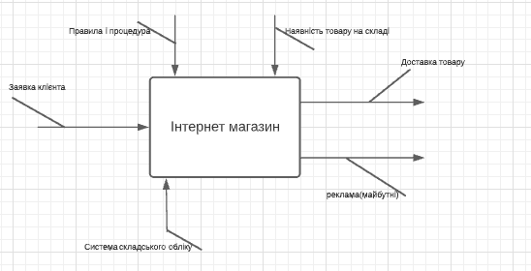Контекстна діаграма.*